**ĐẠI HỌC ĐÀ NẴNG**

**TRƯỜNG ĐẠI HỌC SƯ PHẠM KỸ THUẬT**

**KHOA CÔNG NGHỆ SỐ**



**BÁO CÁO GIỮA KỲ**

**MÔN: HỆ THỐNG THÔNG TIN QUẢN LÍ**

**ĐỀ TÀI: XÂY DỰNG HỆ THỐNG THÔNG TIN THU CHI HỌC PHÍ TẠI TRUNG TÂM ANH NGỮ ICE ĐÀ NẴNG**

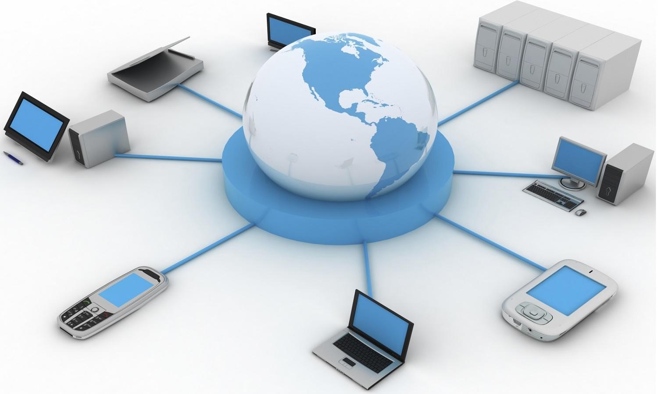

Giảng viên hướng dẫn : Phan Huy Khánh

Lớp học phần : 221HTTTQL02

Thành viên nhóm : Nguyễn Hải Ly 2050531200231

Lê Đức Hoàng 2050531200150

Nguyễn Văn Thanh 2050531200330

Quản lý thu chi tại trung tâm ngoại ngữ ICE Đà Nẵng

1. Phát biểu bài toán:

Quy trình đăng ký học của học viên diễn ra như sau : Học viên đọc đầy đủ thông tin bao gồm Họ và tên, Ngày sinh, Địa chỉ, Sđt,… và yêu cầu về lớp học để nhân viên điền vào phiếu đăng ký. Đối tượng tham gia trong quy trình gồm : Học viên và Nhân viên. Học viên sau khi đăng ký học, nhân viên sẽ thông báo học phí để học viên hoàn thành có thể hoàn thành học phí luôn hoặc đóng một phần học phí .

Quy trình thu tiền của học viên diễn ra như sau : Học viên đến gặp nhân viên và yêu cầu nộp tiền. Nhân viên sẽ viết phiếu thu tiền cho học viên. Phiếu thu tiền bao các thuộc tính như : Số phiếu thu, Họ tên người được thu, Lớp đang theo học, Số tiền phải thu, Ngày thu, Lý do thu, Thu cọc, Còn nợ, Tên người thu. Đối tượng tham gia gồm : Người được thu là Học viên và Người thu là Nhân viên.

Giảng viên của trung tâm sẽ được nhận tiền lương theo lớp mà giảng viên dạy. Lương của giảng viên tính bằng % học phí của lớp. Nhân viên viết phiếu chi lương cho giảng viên.

Nhân viên của trung tâm nhận tiền lương cố định hàng tháng. Có phiếu chi lương kèm theo. Ngoài ra, trung tâm phải chi tiền dịch vụ phát sinh nhân viên phụ trách viết phiếu chi dịch vụ. Quy trình gồm : Người được chi đến gặp nhân viên và yêu cầu chi tiền, nhân viên sẽ viết phiếu chi cho họ. Phiếu chi bao gồm: Số phiếu chi, Họ tên người được chi, Đơn vị công tác, Số tiền chi, Ngày chi, Lý do chi, Tên người chi,… Đối tượng tham gia gồm: Người được chi là Giảng viên hoặc Nhân viên trung tâm và người chi là Nhân viên. Nhân viên trung tâm sẽ thống kê thu chi vào mỗi tháng, mỗi quý và mỗi năm vào Báo cáo tổng thu, báo cáo tổng chi, và báo cáo thu chi tổng hợp. Trong phiếu báo cáo tổng thu gồm: Stt, Họ tên người được thu, Lớp theo học, Số phiếu thu, Ngày thu, Số tiền thu, Lý do thu, Thu cọc, Còn nợ, Trạng thái thu, Người thu, Người báo cáo. Trong phiếu báo cáo tổng chi gồm : Stt, Họ tên người được chi, Đơn vị công tác, Số phiếu chi, Ngày chi, Số tiền chi, Lý do chi, Trạng thái chi, Người chi, Người báo cáo. Trong phiếu báo cáo thu chi tổng hợp gồm : Stt, Họ tên, Lớp theo học, Đơn vị công tác, Số phiếu thu/chi, Số tiền thu, Số tiền chi, Nội dung thu chi, Người thu/chi, Người báo cáo. Quản lý và theo dõi thu chi tại trung tâm đào tạo ngoại Đối tượng tham gia báo cáo là Nhân viên.

1. Nêu mục đích, ý nghĩa của HT3QL sẽ xây dựng/phát triển:

Đặt vấn đề: Đối với công việc quản lý thu chi của một trung tâm, nếu mọi công việc đều làm bằng tay thì đó là một công việc rất khó khăn phức tạp, không hiệu quả lại tốn rất nhiều thời gian vào việc phân tích và xử lý dữ liệu, mà kết quả đưa ra lại có độ chính xác không cao trong quá trình thống kê. Hàng tháng, hàng quý, hàng năm nhân viên tốn rất nhiều thời gian để cập nhật, thống kê.

Mục Đích: Xây dựng Hệ Thống Thông Tin Quản Lý để giải quyết các khó khăn của các công việc trên một cách nhanh chóng và thuận lợi.

Ý nghĩa: Hệ Thống Thông Tin Quản Lý giúp chương trình quản lý gần như tự động hoá được các công việc trên cho nhân viên với độ chính xác cao trong thời gian ngắn. Qua đó cải thiện hiệu quả công việc cho nhân viên.

1. Nêu phạm vi, đối tượng liên quan đến đềtài/HT3QL:

**Phạm vi:** Trung tâm ngoại ngữ ICE Đà Nẵng

**Đối tượng liên quan đến đề tài:**

* Đầu vào: Dữ liệu của Học Viên, Giảng Viên, Nhân Viên, Lớp, Dịch Vụ.
* Đầu ra: Phiếu Thu, Phiếu Chi, Báo Cáo.

|  |  |  |  |
| --- | --- | --- | --- |
| **STT** | **Tên công việc** | **Đối tượng thực hiện** | **Hồ sơ dữ liệu** |
| 1 | Đăng ký học | Nhân Viên | Phiếu đăng ký |
| 2 | Thu tiền | Nhân Viên | Phiếu thu |
| 3 | Chi tiền | Nhân Viên | Phiếu chi |
| 4 | Quản lý lớp học | Nhân Viên | Hồ sơ lớp học |
| 5 | Quản lý dịch vụ | Nhân Viên | Danh sách dịch vụ |
| 6 | Báo cáo | Nhân Viên | Báo cáo |

Các công việc :

Thu phí : - Thu học phí của học viên (có thể nộp nhiều lân).

- Thu các dịch vụ khác của học viên. (Bảng dịch vụ)

Chi tiền : - Chi lương cho giảng viên : theo số % học phí của lớp

- Chi lương nhân viên : Nhân viên có bảng lương cứng

- Chi phát sinh khác : Điện, nước, thiết bị, đồ dùng học tập …

Quản lý lớp học : - Quản lý hồ sơ lớp học (Hồ sơ luôn được cập nhật, thêm, sửa, xóa)

Quản lý dịch vụ : - Danh sách các lý do dịch vụ để thu chi (Danh sách luôn được cập nhật, thêm, sửa, xóa)

Báo cáo : - Tổng thu : Xuất báo cáo tổng thu.

- Tổng chi : Xuất báo cáo tổng chi.

- Thu chi tổng hợp : Xuất báo cáo thu chi tổng hợp.

1. Trình bày các việc cần triển khai xây dựng/phát triểnHT3QL:
   1. Khởi tạo và lập kế hoạch

Việc hình thành dự án như một yêu cầu bắt buộc để có thể tiến hành những bước tiếp theo của quá trình phát triển.

* 1. Phân tích hệ thống

Phân tích hệ thống nhằm xác định nhu cầu thông tin của tổ chức. Nó sẽ cung cấp những dữ liệu cơ sở cho việc thiết kế HTTT sau này.

* 1. Thiết kế hệ thống

Thiết kế là tìm các giải pháp công nghệ thông tin để đáp ứng được các yêu cầu đặt ra ở trên trong điều kiện môi trường hoạt động đã xác định.

* 1. Triển khai hệ thống

Trong pha này, đặc tả hệ thống được chuyển thành hệ thống vận hành được, sau đó được thẩm định và đưa vào sử dụng. Bước triển khai bào gồm việc: lập ra các chương trình, tiến hành kiểm thử, lắp đặt thiết bị, cài đặt chương trình và chuyển đổi hệ thống.

* 1. Vận hành và bảo trì

Khi hệ thống được lắp đặt và chuyển đổi toàn bộ, giai đoạn vẫn hành bắt đầu. trong thời gian này, người sử dụng và các chuyên viên kỹ thuật vận hành cần đánh giá xem hệ thống có đáp ứng được các mục tiêu đặt ra ban đầu hay không, để xuất sửa đổi, cải tiến, bổ sung.

1. Kết quả phân tích hiện trạng : danh mục/từ điển dữ liệu(DD),sơ đồ dòng dữ liệu (DFD):

5.1 Kết quả phân tích hiện trạng:

* Đăng ký học:

Học viên gửi thông tin đăng ký để yêu cầu đăng ký học tới Hệ thống qua chức năng.

Hệ thống gửi lại phiếu đăng ký cho học viên. Hồ sơ thu được là Phiếu đăng ký.

* Thu Tiền:

Dữ liệu đầu vào của chức năng Thu tiền là thông tin học phí trong hồ sơ dữ liệu Hồ sơ lớp học và thông tin phí dịch vụ trong hồ sơ dữ liệu Danh sách dịch vụ.

Học viên gửi thông tin thu để yêu cầu thu tới Hệ thống qua chức năng Thu tiền.

Hệ thống gửi lại phiếu thu cho Học viên. Hồ sơ thu được là Phiếu thu Học viên xem phiếu thu rồi nộp tiền cho nhân viên.

Hệ thống thông báo trạng thái thu tiền của học viên.

* Chi tiền:

Dữ liệu đầu vào của chức năng Chi tiền là thông tin học phí trong hồ sơ dữ liệu Hồ sơ lớp học và thông tin phí dịch vụ trong hồ sơ dữ liệu Danh sách dịch vụ.

Giảng viên gửi yêu cầu chi lương đến Hệ thống qua chức năng Chi tiền.

Hệ thống gửi phiếu chi lương cho Giảng viên. Hồ sơ thu được là Phiếu chi. Hệ thống gửi bảng lương cho Giảng viên. Hồ sơ thu được là Bảng lương. Nhân viên gửi yêu cầu chỉ lương đến Hệ thống qua chức năng Chi tiền. Hệ thống gửi phiếu chỉ cho Nhân viên. Hồ sơ thu được là Phiếu chi

Hệ thống gửi phiếu chỉ lương cho Nhân viên. Hồ sơ thu được là Phiếu chi.

Hệ thống gửi bảng lương cho Nhân viên. Hồ sơ thu được là Bảng lương. Nhân viên gửi yêu cầu chi dịch vụ cho Hệ thống qua chức năng Chi tiền.

* Quản lý lớp học:

Dữ liệu đầu vào của chức năng Quản lý lớp học là thông tin đăng ký lớp học. trong hồ sơ dữ liệu Phiếu đăng ký và hồ sơ dữ liệu Hồ sơ lớp học đã có. Nhân viên ghì các thao táo thêm, xóa, sửa, xem hồ sơ dữ liệu lớp học qua chức năng Quản lý lớp học, sau đó cập nhật lại hồ sơ lớp học.

Hệ thống hiển thị kết quả thao tác. Hồ sơ thu được là. Hồ sơ lớp học.

* Quản lý dịch vụ:

Dữ liệu đầu vào của chức năng Quản lý dịch vụ hồ sơ dữ liệu Hồ sơ lớp

học đã có.

Nhân viên ghi các thao táo thêm, xóa, sửa, xem danh sách dữ liệu dịch vụ qua chức năng Quản lý dịch vụ, sau đó cập nhật lại danh sách dịch vụ.

Hệ thống hiển thị kết quả thao tác. Hồ sơ thu được là Danh sách dịch vụ.

* Báo cáo:

Dữ liệu đầu vào của chức năng Báo cáo là Phiếu thu, Phiếu chi. Nhân viên gửi yêu cầu báo cáo đến Hệ thống qua chức năng Bảo cáo. Hệ thống gửi lại báo cáo cho Nhân viên. Hồ sơ thu được là Bảo cáo

* 1. Sơ đồ dòng dữ liệu:
* Sơ đồ tổng quan:

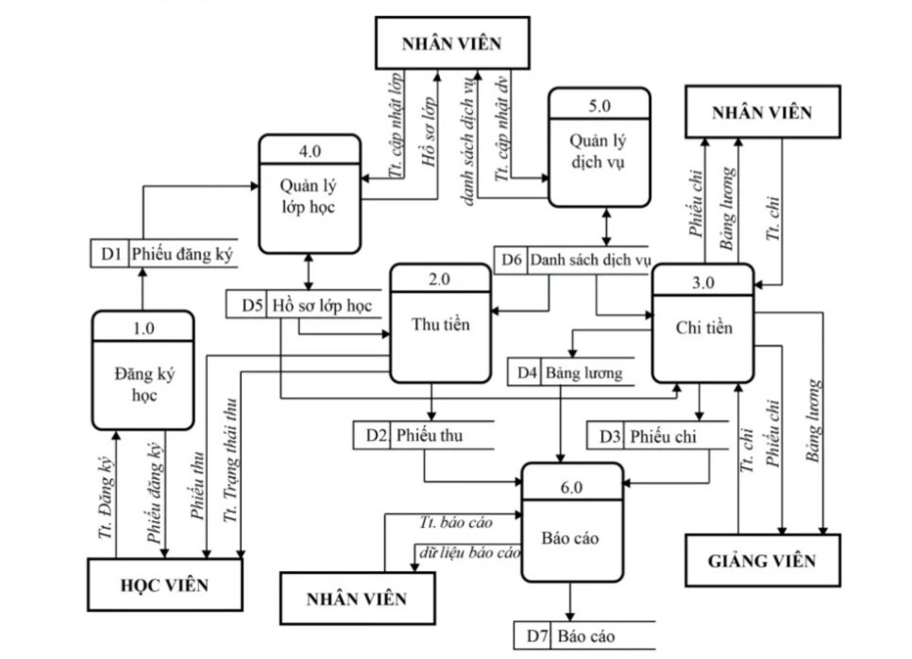

* Sơ đồ thu tiền

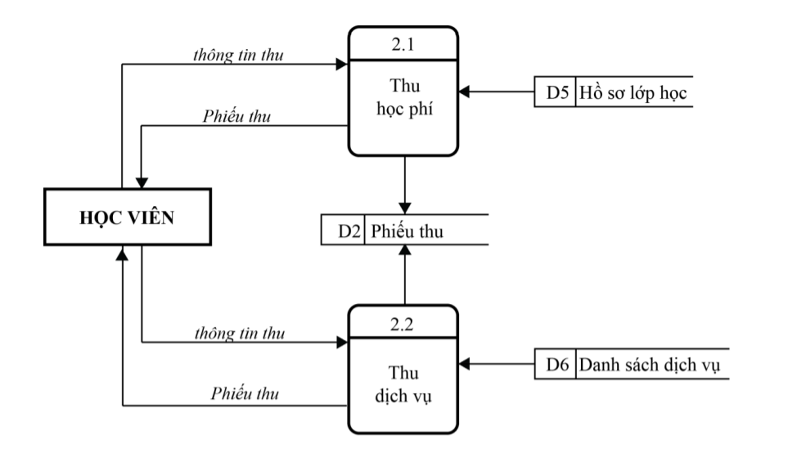

* Sơ đồ chi tiền

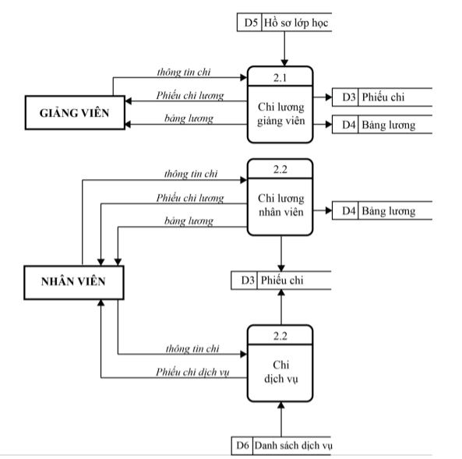

* Sơ đồ quản lí lớp học

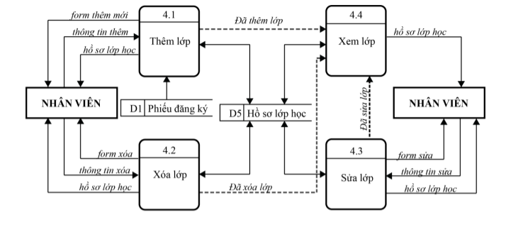

* Sơ đồ quản lí dịch vụ

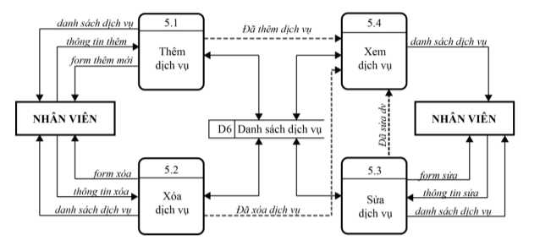

* Sơ đồ quản lí báo cáo

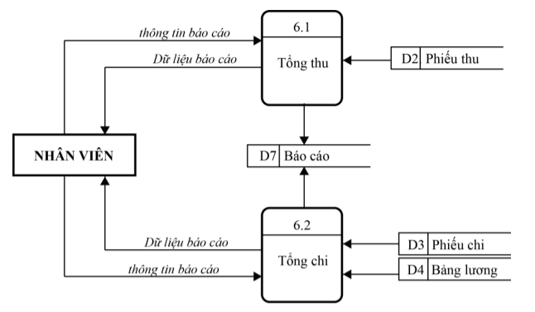

1. Dự kiến chọn môi trường, công cụ lập trình sẽ triển khai sản phẩm cụ thể như thế nào

6.1 Môi trường, công cụ lập trình:

- Hệ điều hành: Window 8.1

- Hệ quản trị cơ sở dữ liệu: MYSQL

- Ngôn ngữ lập trình: PHP 5.4

6.2 Triển khai sản phẩm cụ thể:

* Các hệ thống con:

- Cập nhật các thông tin: học viên, giảng viên, nhân viên, lớp, dịch vụ

- Tạo các mẫu văn bản phiếu thu, phiếu chi

* Các chức năng chính của mỗi hệ con
* Cập nhật thông tin Thêm, Sửa, Xóa các thông tin học viên, nhân viên, giảng viên, lớp, dịch vụ
* Tạo các mẫu văn bản Thực hiện tạo, sửa, xóa phiếu thu, phiếu chi.
* Mô hình ERD

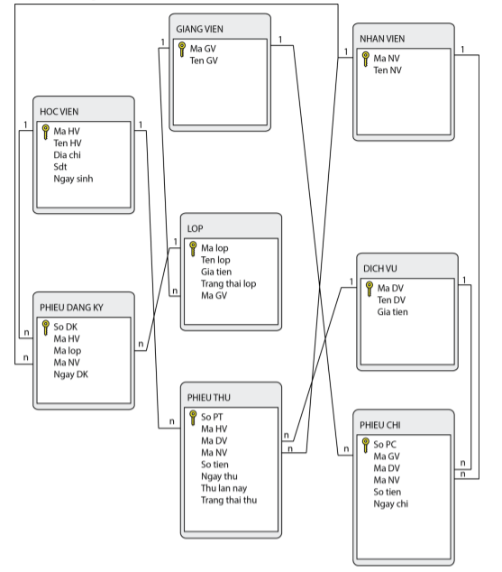

CỘNG HÒA XÃ HỘI CHỦ NGHĨA VIỆT NAM

Độc lâp-Tự do-Hạnh Phúc

BIÊN BẢN LÀM VIỆC NHÓM

Tên đề tài: Hệ thống thông tin quản lý thu chi học phí tại trung tâm ngoại ngữ ICE

Địa điểm làm việc nhóm: Online MS Team

Thời gian làm việc nhóm: 2 tuần

Các thành viên có mặt : 1. Nguyễn Hải Ly

2. Lê Đức Hoàng

3. Nguyễn Văn Thanh

Nội dung phần chia công việc:

1. Tất cả các thành viên nhóm đọc phần tích rõ yêu cầu của đề tài, thống nhất phát biểu đề tài,giải thích rõ tên đề tài .(câu 1)
2. Bạn Lê Đức Hoàng tiến hành làm nêu mục đích, ý nghĩa của HT3QL sẽ xây dựng/phát triển(câu 2)
3. Bạn Nguyễn Hải Ly nêu phạm vi, đối tượng liên quan đến đề tài /HT3QL(câu 3)
4. Bạn Lê Đức Hoàng trình bày các việc cần triển khaixây dựng/phát triển HT3QL (câu 4)
5. Bạn Lê Đức Hoàng và Nguyễn Văn Thanh tiến hành làm kết quả phân tích hiện trạng : danh mục/từ điển dữ liệu(DD), Nguyễn Hải Ly làm sơ đồ dòng dữ liệu (DFD)(câu 5)
6. Bạn Nguyễn Văn Thanh dự kiến chọn môi trường, công cụ lập trình,sẽ triển khai sản phẩm cụ thể như thế nào
7. Bạn Nguyễn Hải Ly tạo biên bản làm việc nhóm.

Đà Nẵng , ngày 26, tháng 3, năm 2022

THAY MẶT NHÓM

NHÓM TRƯỞNG

Nguyễn Hải Ly